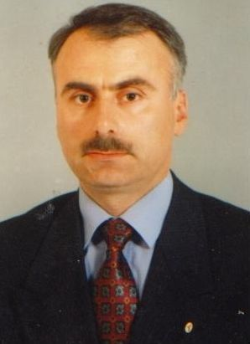 | HASAN ÖZÜLKÜ  hasanozulku@yahoo.com

BOLDAV’daki İSTİFALARIN YANSIMALARI

Değerli okuyucular Bolvadinliler Dayanışma Vakfı Yönetim Kurulunun toplu istifasının Bolvadin de bulduğu yankıyla ilgili olarak, görüşlerimi arz etmek üzere yazıyorum.
Başlangıçta Yönetim Kurulumuz toplu istifa etmesinin Bolvadinde etkisi olmayacağı hissine kapılmıştım.Ancak durum hiçte öyle olmadı.Pek çok hemşerimiz bizleri arayarak istifa ile ilgili kapsamlı açıklama yapmamızı talep ettiler.Bunun üzerine Vakıf Kurucular Kuruluna yazılan detaylı istifa mektubumuzu değerli hemşerilerimize duyurduk.
Doğrusu bizler kıyıda köşede kalmış vakıf yönetimi anlayışı yerine daima hemşerilerimizi bilgilendiren şeffaf yönetim anlayışından yana hareket ettik. Faaliyetlerimizi kurduğumuz web sayfasından yayınladığımız gibi Bolvadin’in değerli basın yayın kuruluşlarının katkısıyla hemşerilerimize ulaştırmaya gayret gösterdik.
Vakıftaki görevlerimizden ayrılma sonrası Bolvadin de hemşerilerimizle yaptığım görüşmeler ziyadesiyle beni memnun etti. Pek çok hemşerimiz konu ile ilgili görüşlerini bu vesileyle açık yüreklilikle bana ilettiler. Gördüm ki hemşerilerimiz gerek vakfa gerekse Belediye Vakıf ortaklığı Boltur şirketine sahip çıkarak, konuyu yakından takip ederek yönetimimizi yalnız bırakmadılar.
Bu şifahi görüş bildirmelerin yanı sıra Bolvadin siyasetinin duayeni aynı zamanda Boldav eski yöneticisi Sn.Etem Kelekçi 17 temmuz tarihli Bizim Bölge Gazetemizde “Boldav için bir söyleşi” başlıklı yazı kaleme almıştır.Söyleşide Boldav ile ilgili gerçekler dile getirilerek önerilerde bulunulmuştur.Yazıda dikkat çekilen hususlar önemli olup sorunların sadece bizim yönetimize özgü olmadığı daha önceki yönetimler zamanında benzer sorunların yaşandığı anlaşılmaktadır.Bu durumun Kurucular Kurulunca önemle değerlendirmesi gereken bir konu olarak ve vakfa çeki düzen vermenin zamanının geldiği olarak algılamasında yarar vardır.
Kısır çekişmeler yerine Bolvadin’in çözüm bekleyen yığınla sorunu karşısında eylem planları yaparak bölgemizi daha mamur hale getirmek görevimiz olmalıdır.Bu sebepten dolayı Bolvadin blok olarak bütünleşmeye doğru hızla ilerlemekte , yapay ayırma ve küskün oluşturma çabalarının başarıya ulaşamadığı görülmektedir. Bu konudaki hakim siyasetin başarısızlıkları ve hataları yüzünden de merkezde yavaş yavaş tükenmenin yaşanmakta olduğu da gözlerden kaçmamaktadır.

Hepinize saygılar sunarım.

MAKALE
BİZİM BÖLGE GAZETESİ
31/7/ 2006 TARİHLİ NÜSHASINDA YAYINLANMIŞTIR.

